2014墾丁機器人遊學營隊
- 緣起
基於讓屏東風景文化融入推展科學教育培育計畫，特規劃此一機器人遊學營隊活動，經過跨年踩街活動、機器人展覽，此遊學營隊活動將能延續整體活動，並能充分利用所規劃的機器人教室，達到完整的綜效。
- 學習目標
  - 顯性目標：
完成機器人教材，學習能正確的認識並能應用機器人晶片，學習標準而正確的使用電錶、起子等工具，學習能完整認識直流馬達的道理(減速數學與物理、行星齒輪、扭力與速度)，學習機器人結構的設計原理。
  - 隱性目標：
學習正確、嚴謹而富創意的生活習慣與態度，能夠在生活中發現問題與題材並能發揮創意以身體力行的方式解決，能熟悉機器人晶片組、馬達、控制板並能發揮創意改造或創新的活用於自己的點子或發明中，能理解基本電子學、電機學、物理等科學在生活中應用的觀念與道理。
- 參加對象
以小學5,6年級以上及國高中之學生為主
若有家長一同報名參與，可安排住宿並提供墾丁周邊相關旅遊行程建議
- 活動日期
本活動擬舉辦二次梯，分別在寒假一開始及開學前各辦一梯次，以擴大參與人數，活動日期安排如下：
  - 第一梯次： 103年1月21日至103年1月25日共五天。
103年1月21日於高雄高鐵站與屏東市區(集合點行前通知)報到，抵達墾丁國小後進行半日旅遊
103年1月22日至1月24日舉辦三日的機器人營隊活動
103年1月25日屏東半日遊，於終點站屏東市區(集合點行前通知)與高雄高鐵站解散，踏上歸途

  - 第二梯次：103年2月4日至103年2月8日共五天。
103年2月4日於高雄高鐵站與屏東市區(集合點行前通知)報到，抵達墾丁國小後進行半日旅遊
103年2月5日至2月7日舉辦三日的機器人營隊活動
103年2月8日屏東半日遊，於終點站屏東市區(集合點行前通知)與高雄高鐵站解散，踏上歸途

- 營隊地點：屏東縣墾丁國小
- 活動內容
  - 機器人營隊活動規劃如下
營隊的第一、五日為方便同學交通往返，預計於第一日下午集合，第五日中午解散，視集合時間帶領同學進行遊覽活動，第二至四日為機器人營隊課程，課程內容規劃如下：
 | 第二天 | 第三天 | 第四天
早上 | 相見歡  用，機器，人，思考，未來  理解機器人是電路、機構、能源的組成  能學會簡易的電路、線材、馬達的基本測試 | 好奇號標準版平面競賽  1.線路的基礎邏輯(串連，並連)  2.牽線與檢測(並連應用) | 好奇號機械臂抓物競賽  1.機器手臂概論  2.機器手臂機構
下午 | 好奇號組裝  1.身體機構 (輪子機構)  2.車體概論（車輪骨架機構) | 好奇號創意輪胎越野賽  1.車輪設計改造與實作  2.創意車輪改造發表會。 | 結業式&頒獎  1.用，機器，人，思考，未來  2.心得分享  3.結業式

  - 同行眷屬五天之遊覽活動建議
想看見不一樣的墾丁嗎? 不想再匆匆來去墾丁嗎? 深入在地人推薦的景點，讓您看見墾丁的另一種風情！若有眷屬願與同學一同至屏東參與活動，推薦您可以安排時間慢遊墾丁各個特色景點：

    - 墾丁國小周圍景點
      - 墾丁國小校內－自然史教育館
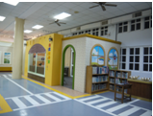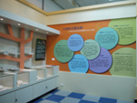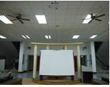
展示恒春半島特有的植物生態與海洋生物，館內有許多珍貴的貝殼礦物、化石及海藻標本，鎮館之寶龍宮戎螺更是不可錯過！

      - 墾丁青年活動中心（非用餐、住宿旅客需支付門票）
青年活動中心是台灣難得一見的閩式建築群，紅瓦白牆中三合院、三落院、四合院並立，另有一番風情，活動中心內有二處私房景點很值得一覽

青蛙石
 | 青蛙石位於大灣與小灣之間，從墾丁森林遊樂區向下望，如同一隻朝向海面的青蛙，因而得名；青蛙石為外來岩塊，墾丁青年活動中心設有步道可遊青蛙石，沿途可觀賞珊瑚礁岩受海浪侵蝕而成的壯觀地形，並可遠眺自小灣至鵝鑾鼻的美麗海岸，傍晚時分，夕陽西下，與奇特嶙峋的地形相互輝映，景致宜人。
照片出處：http://kenting.cyh.org.tw/travel.php
情人沙灘
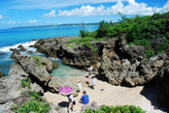 | 「情人灘」俗稱「戀愛港」（台語），其自然景色，相貌會隨著氣候及海流、潮汐等有所改變，動人的美麗景致，成就了無數佳偶，是促成姻緣的福地，潔白美麗的貝殼砂，更增添了情人灘的浪漫。
照片出處：http://www.idn.com.tw/news/news_content.php?catid=4&catsid=5&catdid=1&artid=20110718richB003

      - 墾丁大街
墾丁大街是由墾丁國家公園牌樓到"墾丁凱薩大飯店"之間的「墾丁路」。這段短短不到兩公里的「墾丁路」每到夜晚就會搖身一變成為熱鬧繁華的「墾丁大街」，同時也把墾丁的夜晚點綴成一片繽紛，目前已是來墾丁遊玩的遊客必逛的景點。
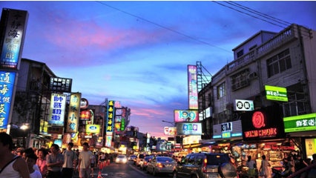
照片出處：http://www.vrwalker.net/tw/scenery_view.php?tbname=scenerys&serno=1415
      - 核三廠：
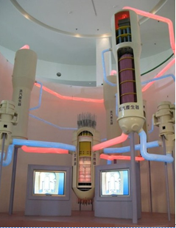 | 台灣電力公司為了揭開核能發電神秘的面紗，在墾丁設立了南部展示館，介紹台灣開始發電事業至今之歷程，各種電力應用的方式，及為何當初要將核能發電廠設立在恆春的緣由；除了核能發電外，還介紹了潮汐水力發電、風力發電等，可說是寓教於樂的好去處。  展示館開放提供遊客免費參觀，館內更設置了3D劇場，透過動畫方式讓大家了解核能發電的原理，戶外另設置了兒童遊憩區，園區內除可將後壁湖美景一覽無遺，也是最靠近大型風力發電風車的地點喔！
照片出處：http://uukt.idv.tw/point.php?targMid=57

    - 生態之旅（需先申請或預約導覽）
      - 南仁湖生態之旅

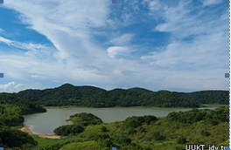 | 墾丁的秘密花園！  南仁湖位於長樂村內，其有三個天然高山湖泊，四周林木蒼鬱，有極為豐富的生物資源， 一路上就可以觀察植物相的變化，是墾丁國家公園的生態保護區，僅供學術研究才能進入。每天僅開放400個名額進入參觀，周二不開放。
南仁山上約有八十種鳥類、二十四種蛇類、十三種蜥蜴守官、十二種魚類、十九種蛙類、十一種哺乳類、五種龜鱉、溪蟹… 等，集合諸多珍貴生態的精華所在，步道坡度平緩，來回行程約三至四小時，建議可以安排一天悠閒地享受這美麗的風景!
照片出處：http://www.uukt.com.tw/_tw/photomap/photomap.php?kd=3&ad=16&bd=52
      - 龍坑生態保護區

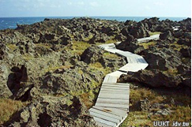 | 龍坑地區為綿延之群狀珊瑚礁，隔著狹岝的陡坡及懸崖，為隆起之高位珊瑚礁，由於重力及海浪之衝擊，台地崖之珊瑚石灰岩逐步破裂，向下崩落，而形成絕佳的崖崩景觀，龍坑是墾丁國家公園生態保護區，每天管制限200人進入。
龍坑要冬天落山風大的時候去才精采，尤其是看著大浪打上崎嶇的礁岩，濺起浪花，那才壯觀，常常浪花打在礁岩上，形成泡沫塊，隨風飛舞，彷彿飄雪一般，這才精采。
所以特別注意，冬天的龍坑，天氣好的話也是會"下雨"，天氣不好風又大的話，還會"下雪"，相信我，帶件小雨衣是必須的，到現場您就知道所言不虛！
照片出處：http://uukt.com.tw/_tw/photomap/photomap.php?kd=3&ad=16&bd=22

      - 社頂公園夜間生態導覽（夜間導覽收費，白天自行走步道免費）
墾丁社頂部落左擁墾丁國家森林遊樂區，右抱社頂自然公園，生態極為豐富，每年9、10月間，從北方南下，數以萬計的赤腹鷹、灰面鵟鷹過境南飛，社頂公園的凌霄亭，是觀賞鷹海、鷹河最佳地點。

墾丁的夜晚, 不是只有墾丁大街，社頂公園的動物們夜晚也是很熱鬧，戴斗笠、拿竹竿，由部落解說員帶領遊客進入社頂夜間的繽紛世界，去看看有「鬼火」之稱的螢光蕈，舞動的「暗夜精靈」螢火蟲，還有像「交響樂團」演奏的蛙類。當暑假來到墾丁夜晚不知何處去時，別忘了參加社頂的夜間體驗遊程，就在繁華的墾丁大街不遠處，靜謐的星空、奇妙的生物，絕對要讓您驚豔。

      - 墾丁國家森林遊樂區(需門票)

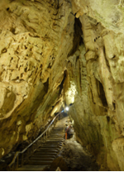 | 迷人的熱帶風情！墾丁森林遊樂區早期曾是熱帶植物園，栽培了許多國內外的熱帶植物；墾丁的鳥類生態景觀豐富，尤其每年8月到隔年春季，紅尾伯勞、赤腹鷹、灰面鷲、黃鸝相繼報到，是不可錯過的生態景觀。此外，墾丁的高位珊瑚礁及石灰岩地形，也是台灣少見的地形景觀，相當適合從事生態旅遊。

      - 關山夕照

關山又名高山巖，距離蟳廣嘴約4公里，海拔高152公尺，山頂上視野廣闊，北望可見到大平頂傾斜台地﹝高188公尺﹞的完整剖面及沿途漁村的旖旎風光。向東又可眺望龍鑾潭及南灣---鵝鑾鼻的優美景緻，為本國家公園極佳眺望及觀賞夕陽西下的地點。

山頂上有一依珊瑚礁岩建造的廟宇，為臺灣其它地區所罕見，因奉祀福德正神故又稱福德宮。
照片出處：http://www.ktnp.gov.tw/cht/theme.aspx?type=8&themeTourID=31
    - 特色私房景點
      - 傻瓜天堂
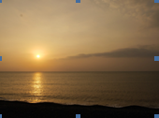 | 前往墾丁的路上，傻瓜天堂的日落你一定不能錯過，在這裡可以悠閒地坐著，來杯咖啡看著太陽緩慢落入海平面，享受恒春特有的南國風情！  若是一早出發前往墾丁，建議可以在九點前至傻瓜天堂，做為一個中途休息點，感受一下海風拂面的漂亮景緻。

      - 龍鑾潭自然中心
龍鑾潭是台灣最大的天然淡水湖、國家級的溼地，為典型之湖泊生態系。潭岸長滿蘆竹、五節芒等植被，水域中魚蝦與無脊椎生物多樣且豐富，且經墾丁國家公園將此區劃特別景觀區，妥善降低了人為活動的干擾，在在提供了鳥類極佳之食物來源與棲息地，儼然是龍鑾潭成為了南台灣的野鳥樂園。

龍鑾潭鳥類資源計有205種左右之紀錄，其中留鳥約佔12%、冬候鳥約佔41%、夏候鳥約佔5%、過境鳥約佔17%、迷鳥約佔12%、規劃種及其餘狀況不明者佔2%。每年秋冬季9、10月開始，龍鑾潭常吸引候鳥如鷸科、科與雁鴨等群集甚至度冬，至翌年5月為止均為賞鳥旺季。西岸的自然中心為全台灣首座以鳥類生態為展覽主題的展示館，館內不僅提供靜態的鳥類標本、看板展示，並提供了單筒望遠鏡供遊客從事動態之鳥類生態觀察。

      - 埔頂盤古拉草原

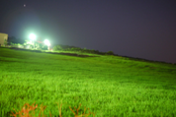 | 沒躺在磐古拉草上，無法想像那個令人難忘的感受！第一次體驗，是在個風大的夜晚，躺在草地上後，風不見了，身下的草比家裡的床墊還舒適，抬頭可見滿天星斗，真是太讚了！  白天到埔頂，除了滿眼的綠、舒適的草原，還可以看到漂亮的海洋景色，非常值得一遊的景點！

      - 砂島
砂島為一小海灣，因海域內之貝殼、孔蟲、珊瑚長期受海水侵蝕，被擊碎研磨形成之細砂堆積於灣內，而形成名聞中外之「貝殼砂灘」。貝殼砂由於可作為項鍊、牆面的裝飾品等，故曾引起淘砂熱，目前已列為生態保護區，禁止挖採。墾管處目前於此地設有貝殼砂展示中心，遊客可到此觀賞貝殼砂「一砂一世界」的自然奧妙。夜晚的砂島是寧靜的銀色沙灘，可以看到難得一見的沙灘景緻！

      - 萬里桐-看日落、撿星沙

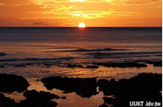 | 萬里桐由於海域資源豐富，一直是很熱門潛點，不過一般人並不太清楚這裡，反而是附近的悠活飯店比較有名。  海角七號一片竄紅後，這裡由於是主角阿嘉偷閒看海游泳的地方，竟也讓這裡熱鬧起來，成為追星族必到的景點。
照片出處：http://uukt.idv.tw/point.php?targMid=37
- 授課師資
屏東機器人種子講師+旭聯機器人講師
- 住宿
本營隊活動於墾丁國小進行，同學及眷屬們安排入住墾丁國小，房間安排8-10人一間之和室，整潔舒適，並有公共交誼空間，可以讓同學們在營隊時間之外，與同學們更進一步的互動。

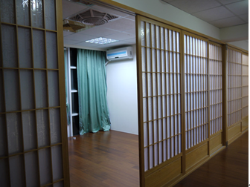

- 活動費用
營隊活動價格為每位同學新台幣7,500元，費用含從枋寮火車站到墾丁來回之交通、課程、機器人教材、授課講義、住宿、餐費及保險費，其他方案如下
  - 提供承辦單位墾丁國小三名免費名額，請學校協助推薦同學參與
  - 低收入戶同學優惠價2000元，優惠五名，需提供低收入戶證明
  - 同行眷屬提供住宿安排，並推薦墾丁深度旅遊行程，每位眷屬僅酌收行政處理費用2500元，含保險
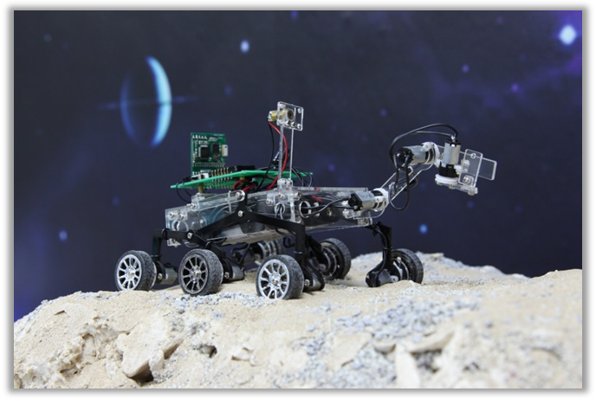
- 活動證明
營隊活動結束後，參與學員將可獲得
- 國立成功大學「電機與資訊技術研發中心」結業證書
- 好奇號機器人一台

- 報名、繳費方式
- 報名截止日期：103年1月13日
- 報名人數：每場次限額50名
- 報名方式: 線上報名或傳真報名
  - 線上報名網址：http://goo.gl/yTpmB7
  - 傳至：請填寫報名表(如附件)傳真至 06-2371593
- 繳費方式：匯款
帳號：006-001-00012339
匯款：戶名：仲盈諮詢顧問股份有限公司
銀行名：遠東國際商業銀行(銀行代號：805)－台南分行(0067)
請於報名後三天內繳費，並請將報名表及繳費收據傳真至 06-2371593, 來電0800-888-347確認, 感謝!
- 活動洽詢:
針對營隊活動有任何疑問, 請洽06-2351001 # 627 劉小姐

- 交通資訊
  - 高鐵+墾丁快線聯票
http://www.thsrc.com.tw/event/trans/kt120701.html
  - 墾丁街車
http://www.ptbus.com.tw/03/0302a.htm#a03
- 退費標準
若完成報名手續後因故無法上課，其退費標準如下:
- 正式上課前二週告知，有正當理由者可退活動費用70%。
- 正式上課前ㄧ週告知，有正當理由者可退活動費用50%。
- 無正當理由者或課程開始後，即無法受理退費申請。

- 注意事項
- 除完成線上報名資料輸入外，亦須完成繳費作業，才算完成報名手續。
- 所有學員開課通知均以《E-MAIL郵件、簡訊》方式寄發，以確保學員權益。
- 開班人數以20人以上開班，限額50名。

十四、主辦單位
承辦單位：墾丁國小
合辦單位：屏東縣政府、旭聯科技股份有限公司
協辦單位：成大電機與資訊技術研發中心
附件
「上火星的好奇號」機器人冬令營報名表

姓 名 |  | 性別 | □男 □女
就讀學校 |  | 年級班別
聯絡電話 |  | 手 機
通訊地址
E-Mail
緊急聯絡人 |  | 聯絡電話 | 家裡：  手機：
報名梯次 | - 第一梯次 102年1月21日到1月25日  - 第二梯次 102年2月4日到2月8日
特殊身份 | □ 無 □低收入戶
集合地點 | □ 高雄高鐵站 □屏東市區(行前通知確實地點)
同意聲明 | 本人確認報名「上火星的好奇號」機器人課程,為確認課程教學品質, 每班參與同學限制50人以內, 為確保同學們的參與權益, 報名後請於三日內匯款繳費，本人並同意參與課程期間之活動照片, 授權主辦單位運用於未來課程推廣用
繳款證明黏貼處

繳費方式：
帳號：006-001-00012339 匯款：戶名：仲盈諮詢顧問股份有限公司
銀行名：遠東國際商業銀行(銀行代號：805)－台南分行(0067)
繳費完成後請將報名表傳真至 06-2371593, 並請來電0800-888-347確認, 感謝!

